PROGRAMAÇÃO BÁSICA

MODULO 04

A01 – VARIAVEIS SIMPLES VS VARIAVEIS COMPOSTAS

Simples – Guarda apenas um valor, sendo seu valor perdido caso outro valor seja alocado a variável.

Composta – Guarda quantos valores você quiser, onde cada valor está identificado com um identificador como se cada espaço tivesse um endereço, chamado de índices.

Declaração: inteiro idade[4] = onde os valores dos índices começam com zero, então os índices são [0,1,2,3], guardando 4 valores inteiros. (Variável composta homogênea unidimensional) VETOR

A02 – ATRIBUIÇÕES EM VETORES

Inteiro idade[4]

Idade = 31 Não pode

Idade[2] = 31 onde vai colocar o valor 31 no índice 2

Se for para atribuir manualmente existe uma forma mais fácil que veio do java

Idade = {10, 15, 31, 40}

A03 – TAMANHO DO VETOR

Na biblioteca útil tem uma função para ver o tamanho do vetor.

Caso seja necessário aumentar e diminuir o tamanho do vetor

A04 – EXERCICIOS

A05 – BUSCA SEQUENCIAL EM VETOR

Miss = Não achou o valor

Hit = Achou o valor

A06 – CONTAGENS EM VETORES

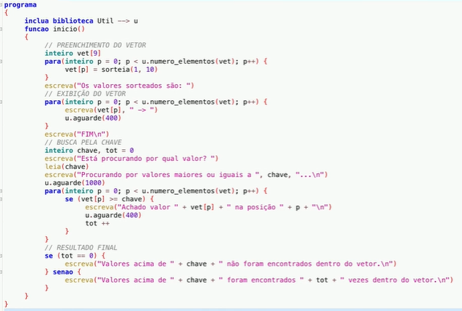

A07 – TOTAIS EM VETORES

A08 – MAIOR E MENOR VALORES EM VETOR

A09 – EXERCICIOS

A10 – MATRIZES

Matriz - Variável composta homogênea multidimensional

A11 –

A12 –

A13 – ISOLANDO ELEMENTOS EM MATRIZES

Quer fixar a linha = varia a coluna

Quer fixar a coluna = varia a linha

Para ambos os casos basta um vetor para mostrar

A14 - EXERCICIOS